МИНИСТЕРСТВО КУЛЬТУРЫ, ОБРАЗОВАНИЯ И ЗДРАВООХРАНЕНИЯ
РЕСПУБЛИКИ КАЗАХСТАН
ПАВЛОДАРСКИЙ УНИВЕРСИТЕТ
КАФЕДРА БИОЛОГИИ

КОНТРОЛЬНАЯ РАБОТА
Предмет: «Биохимия»

Выполнила ст-ка
гр. ЗБХ-51
КОТ Т.Р.

г. Павлодар, 2004г.
- Вода в живых организмах. Строение и свойства воды.
- Структурные формулы пуриновых и пиримидиновых оснований, входящих в состав нуклеиновых кислот.
- Свойства ферментов, специфичность действий ферментов. Отличия денатурированного белка от нативного.
- Витамин D, витамеры этого витамина. Признаки авитаминоза D. Природные источники витамина D.
- Схема дихотомического распада D-глюкозы (гликолиз).
- Структурная формула пептида-валил-изолейцил-метионил-аргенин.
Все живое на нашей планете на 2/3 состоит из воды. На первом месте в живом веществе по массе стоят микроорганизмы, на втором—растения, на третьем—животные, на последнем — человек. Бактерии на 81 проц. состоят из воды, споры—на 50 проц., ткани животных в среднем на 70 проц., лимфа — 90 проц., в крови содержится около 79 проц. Самая богатая водой ткань — стекловидное тело глаза, которое содержит до 99 проц. влаги, самая бедная — зубная эмаль — всего лишь 0,2 проц.
Вода в организме выполняет несколько функций: растворенные в ней вещества реагируют друг с другом, вода помогает удалению отходов обмена веществ, служит регулятором температуры, являясь хорошим переносчиком тепла, а также смазочным веществом.
У живых организмов вода может синтезироваться в тканях. Так, например, у верблюда жир в горбу, окисляясь, может дать до 40 л воды. Человек, выпивая 2,5 л воды в сутки, ежедневно промывает желудок 10 л жидкостей и испаряет 0,7 л воды.
Изучение химического состава клеток показывает, что в живых организмах нет никаких особых химических элементов, свойственных только им: именно в этом проявляется единство химического состава живой и неживой природы.
Велика роль химических элементов в клетке: N и S входят в состав белков, Р — в ДНК и РНК, Mg — в состав многих ферментов и молекулу хлорофилла, Сu — компонент многих окислительных ферментов, Zn— гормона поджелудочной железы, Fe — молекулы гемоглобина, I — гормона тироксина и т. д. Наиболее важны для клетки анионы НРО42-, Н2РО4-, СО32-, Сl-, НСОз- и катионы Na+, К+, Ca2+
Содержание катионов и анионов в клетке отличается от их концентрации в среде, окружающей клетку, вследствие активной регуляции переноса веществ мембраной. Так обеспечивается постоянство химического состава живой клетки. С гибелью клетки концентрация веществ в среде и в цитоплазме выравнивается. Из неорганических соединений важное значение имеют вода, минеральные соли, кислоты, основания.
Вода в функционирующей клетке занимает до 80% ее объема и находится в ней в двух формах: свободной и связанной. Молекулы связанной воды прочно соединены с белками и образуют вокруг них водные оболочки, изолирующие белки друг от друга. Полярность молекул воды, способность образовывать водородные связи объясняет ее высокую удельную теплоемкость. Вследствие этого в живых системах предотвращаются резкие колебания температуры, происходит распределение и отдача тепла в клетке. Благодаря связанной воде клетка способна выдерживать низкие температуры. Ее содержание в клетке составляет примерно 5%, и 95% приходится на свободную воду. Последняя растворяет многие вещества, вовлекаемые клеткой в обмен.
В высокоактивных клетках, например в ткани головного мозга, на долю воды приходится около 85%, а в мышцах—более 70%; в менее активных клетках, например в жировой ткани, вода составляет около 40% ее массы. В. живых организмах вода не только растворяет многие вещества; с ее участием происходят реакции гидролиза — расщепления органических соединений до промежуточных и конечных веществ.

Вещество | Поступление в клетку | Местонахождение и преобразование | Свойства
Вода | У растений — из окружающей среды; у животных образуется непосредственно в клетке при  углеводов и поступает из окружающей среды | В цитоплазме, вакуолях, матриксе органелл, ядерном соке, клеточной стенке, межклетниках. Вступает в реакции синтеза, гидролиза и окисления | Растворитель. Источник кислорода, осмотический регулятор, среда для физиологических и биохимических процессов,  химический компонент, терморегулор

Стоит отметить, что различные органические вещества при своем окислении образуют различные количества воды. Чем богаче молекула органического вещества водородом, тем больше образуется при его окислении воды. При окислении 100 г жира образуется 107 мл воды, 100 г углеводов - 55 мл воды, 100 г белков - 41 мл воды.
Человек и плотоядные животные не могут обходиться тем количеством воды, которая имеется в твердой пище, и они страдают при отсутствии питьевой воды. Травоядные животные, питающиеся сочными кормами, могут обходиться без питьевой воды. (Нуждаются в питьевой воде сельскохозяйственные животные: коровы, из организма которых большое количество воды выделяется с секретом молочной железы - молоком; лошади, теряющие большое количество воды с потом.) Мелкие грызуны (мыши, крысы), питающиеся сухими продуктами, могут обходиться без питьевой воды. Для них большое значение приобретает эндогенная вода, образующаяся при окислении органических веществ пищи.
Суточная потребность организма человека в воде составляет около 40 г воды на 1 кг веса. У детей грудного возраста потребность в воде на 1 кг веса в три - четыре раза выше, чем у взрослых.
Вода в организмах живых существ не только выполняет транспортную функцию, она также используется в процессах обмена веществ. Включение воды в органические вещества в большом масштабе имеет место у зеленых растений, у которых при использовании солнечной энергии из воды, углекислого газа и минеральных азотистых веществ синтезируются углеводы, белки, липиды и иные органические вещества.
Поступление воды в организм регулируется чувством жажды. Уже при первых признаках сгущения крови в результате рефлекторного возбуждения определенных участков коры головного мозга возникает жажда - стремление к питью. При потреблении даже большого количества воды единовременно, кровь не обогащается водой сразу, не разжижается. Объясняется это тем, что вода из крови быстро поступает в межклеточные пространства и увеличивает количество межклеточной воды. Всосавшаяся в кровь и отчасти в лимфу из кишечника вода в значительной части поступает в кожу и на некоторое время там задерживается. В печени также удерживается некоторое количество поступившей в организм воды.
Вода выделяется из организма, главным образом, почками, с мочой, в небольшом количестве ее выделяют стенки кишечника, затем потовые железы (через кожу) и легкие с выдыхаемым воздухом. Количество воды, выделяемой из организма не постоянно. При сильном потении из организма с потом может выделяться 5 и более литров воды в сутки. В этом случае количество воды, выделяемой почками, уменьшается, моча сгущается. Уменьшается выделение мочи при ограничении питья. Однако сгущение мочи возможно до определенного предела, и при дальнейшем ограничении питья задерживается выведение из организма конечных продуктов азотистого обмена и минеральных веществ, что отрицательно отражается на жизнедеятельности организма. При обильном поступлении воды в организм, выделение мочи увеличивается.
Вода в природе. Вода — весьма распространенное на Земле вещество. Почти 3/4 поверхности земного шара покрыты водой, образующей океаны, моря, реки и озера. Много воды находится в газообразном состоянии в виде паров в атмосфере; в виде огромных масс снега и льда лежит она круглый год на вершинах высоких гор и в полярных странах. В недрах земли также находится вода, пропитывающая почву и горные породы.
Вода, содержащая значительное количество солей кальция и магния, называется жесткой в отличие от мягкой воды, например дождевой. Жесткая вода дает мало пены с мылом, а на стенках котлов образует накипь.
Вода имеет очень большое значение в жизни растений, животных и человека. Согласно современным представлениям, само происхождение жизни связывается с морем. Во всяком организме вода представляет собой среду, в которой протекают химические процессы, обеспечивающие жизнедеятельность организма; кроме того, она сама принимает участие в целом ряде биохимических реакций.
Чистая вода представляет собой бесцветную прозрачную жидкость. Плотность воды при переходе ее из твердого состояния в жидкое не уменьшается, как почти у всех других веществ, а возрастает. При нагревании воды от 0 до 4°С плотность ее также увеличивается. При 4°С вода имеет максимальную плотность, и лишь при дальнейшем нагревании ее плотность уменьшается.
Большое значение в жизни природы имеет и тот факт, что вода. обладает аномально высокой теплоемкостью [4,18 Дж/К], Поэтому в ночное время, а также при переходе от лета к зиме вода остывает медленно, а днем или при переходе от зимы к лету так же медленно нагревается, являясь, таким образом, регулятором температуры на земном шаре.
Молекула воды имеет угловое строение; входящие в ее состав ядра образуют равнобедренный треугольник, в основании которого находятся два протона, а в вершине — ядро атома кислорода, Межъядерные расстояния О—Н близки к 0,1 нм, расстояние между ядрами атомов водорода равно примерно 0,15 нм. Из восьми электронов, составляющих внешний электронный слой атома кислорода в молекуле воды

две электронные пары образуют ковалентные связи О—Н, а остальные четыре электрона представляют собой две неподеленных электронных пары.
Атом кислорода в молекуле воды находится в состоянии -гибридизации. Поэтому валентный угол НОН (104,3°) близок к тетраэдрическому (109,5°). Электроны, образующие связи О—Н, смещены к более электроотрицательному атому кислорода. В результате атомы водорода приобретают эффективные положительные заряды, так что на этих атомах создаются два положительных полюса. Центры отрицательных зарядов неподеленных электронных пар атома кислорода, находящиеся на гибридных - орбиталях, смещены относительно ядра атома и создают два отрицательных полюса
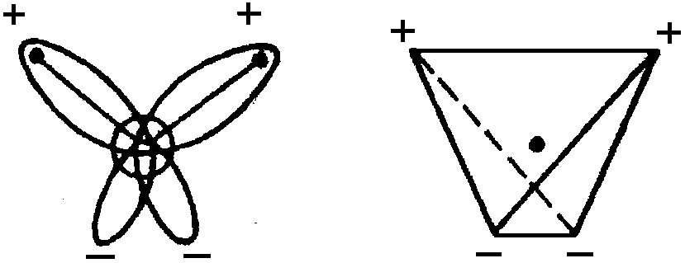
Молекулярная масса парообразной воды равна 18 и отвечает ее простейшей формуле. Однако молекулярная масса жидкой воды, определяемая путем изучения ее растворов в других растворителях, оказывается более, высокой. Это свидетельствует о том, что в жидкой воде происходит ассоциация молекул, т. е. соединение их в более сложные агрегаты. Такой вывод подтверждается и аномально высокими значениями температур плавления и кипения воды. Ассоциация молекул воды вызвана образованием между ними водородных связей.
В твердой воде (лед) атом кислорода каждой молекулы участвует в образовании двух водородных связей с соседними молекулами воды согласно схеме,
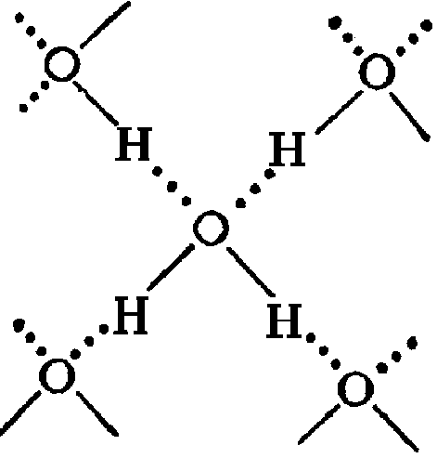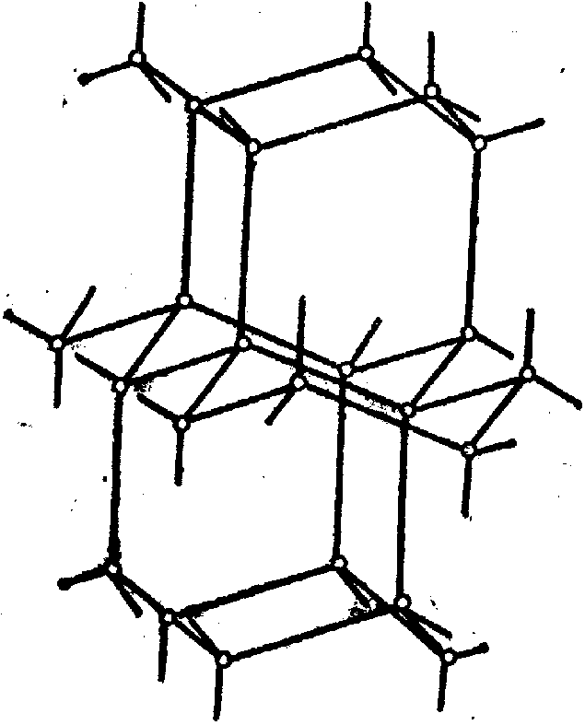

в которой водородные связи показаны пунктиром. Схема объемной структуры льда изображена на рисунке. Образование водородных связей приводит к такому расположению молекул воды, при котором они соприкасаются друг с другом своими разноименными полюсами. Молекулы образуют слои, причем каждая из них связана с тремя молекулами, принадлежащими к тому же слою, и с одной — из соседнего слоя. Структура льда принадлежит к наименее плотным структурам, в ней существуют пустоты, размеры наименее плотным структурам, в ней существуют пустоты, размеры которых несколько превышают размеры молекулы .
По мере нагревания воды, обломков структуры льда в ней становится все меньше, что приводит к дальнейшему повышению плотности воды. В интервале температур от 0 до 4°С этот эффект преобладает над тепловым расширением, так что плотность воды продолжает возрастать. Однако при нагревании выше 4°С преобладает влияние усиления теплового движения молекул и плотность воды уменьшается. Поэтому при 4°С вода обладает максимальной плотностью.
При нагревании воды часть теплоты затрачивается на разрыв водородных связей (энергия разрыва водородной связи в воде составляет примерно 25 кДж/моль). Этим объясняется высокая теплоемкость воды.
Водородные связи между молекулами воды полностью разрываются только при переходе воды в пар.
Молекулы воды отличаются большой устойчивостью к нагреванию. Однако при температурах выше 1000 °С водяной пар начинает разлагаться на водород и кислород:
2НО 2Н+О
Вода — весьма реакционноспособное вещество. Оксиды многих металлов и неметаллов соединяются с водой, образуя основания и кислоты; некоторые соли образуют с водой кристаллогидраты; наиболее активные металлы взаимодействуют с водой с выделением водорода.
Вода обладает также каталитической способностью. В отсутствие следов влаги практически не протекают некоторые обычные реакции; например, хлор не взаимодействует с металлами, фтороводород не разъедает стекло, натрий не окисляется в атмосферы воздуха.
Вода способна соединяться с рядом веществ, находящихся при обычных условиях в газообразном состоянии, образуя при этом так: называемые гидраты газов. Примерами могут служить соединения Хе6НО, CI8HO, СН6НО, СН17НО, которые выпадают в виде кристаллов при температурах от 0 до 24 °С (обычно при повышенном давлении соответствующего газа). Подобные соединения возникают в результате заполнения молекулами газа (“гостя”) межмолекулярных полостей, имеющихся в структуре воды (“хозяина”); они называются соединениями включения или клатратами.
Пуриновые нуклеозиды:
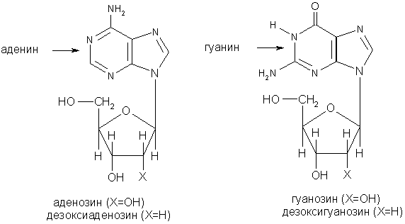
Пиримидиновые нуклеозиды:
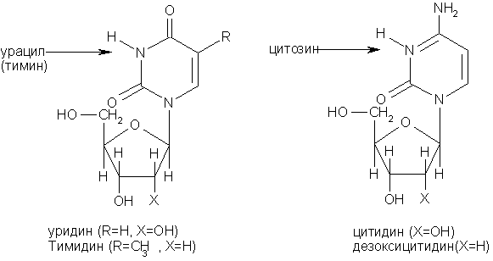
ФЕРМЕНТЫ, органические вещества белковой природы, которые синтезируются в клетках и во много раз ускоряют протекающие в них реакции, не подвергаясь при этом химическим превращениям. Вещества, оказывающие подобное действие, существуют и в неживой природе и называются катализаторами. Ферменты (от лат. fermentum – брожение, закваска) иногда называют энзимами (от греч. en – внутри, zyme – закваска). Все живые клетки содержат очень большой набор ферментов, от каталитической активности которых зависит функционирование клеток. Практически каждая из множества разнообразных реакций, протекающих в клетке, требует участия специфического фермента. Изучением химических свойств ферментов и катализируемых ими реакций занимается особая, очень важная область биохимии – энзимология.
Многие ферменты находятся в клетке в свободном состоянии, будучи просто растворены в цитоплазме; другие связаны со сложными высокоорганизованными структурами. Есть и ферменты, в норме находящиеся вне клетки; так, ферменты, катализирующие расщепление крахмала и белков, секретируются поджелудочной железой в кишечник. Секретируют ферменты и многие микроорганизмы.
Первые данные о ферментах были получены при изучении процессов брожения и пищеварения. Большой вклад в исследование брожения внес Л.Пастер, однако он полагал, что соответствующие реакции могут осуществлять только живые клетки. В начале 20 в. Э.Бухнер показал, что сбраживание сахарозы с образованием диоксида углерода и этилового спирта может катализироваться бесклеточным дрожжевым экстрактом. Это важное открытие послужило стимулом к выделению и изучению клеточных ферментов. В 1926 Дж.Самнер из Корнеллского университета (США) выделил уреазу; это был первый фермент, полученный в практически чистом виде. С тех пор обнаружено и выделено более 700 ферментов, но в живых организмах их существует гораздо больше. Идентификация, выделение и изучение свойств отдельных ферментов занимают центральное место в современной энзимологии.
Ферменты, участвующие в фундаментальных процессах превращения энергии, таких, как расщепление сахаров, образование и гидролиз высокоэнергетического соединения аденозинтрифосфата (АТФ), присутствуют в клетках всех типов – животных, растительных, бактериальных. Однако есть ферменты, которые образуются только в тканях определенных организмов. Так, ферменты, участвующие в синтезе целлюлозы, обнаруживаются в растительных, но не в животных клетках. Таким образом, важно различать «универсальные» ферменты и ферменты, специфичные для тех или иных типов клеток. Вообще говоря, чем более клетка специализирована, тем больше вероятность, что она будет синтезировать набор ферментов, необходимый для выполнения конкретной клеточной функции.
Ферменты как белки. Все ферменты являются белками, простыми или сложными (т.е. содержащими наряду с белковым компонентом небелковую часть). См. также БЕЛКИ.
Ферменты – крупные молекулы, их молекулярные массы лежат в диапазоне от 10 000 до более 1 000 000 дальтон (Да). Для сравнения укажем мол. массы известных веществ: глюкоза – 180, диоксид углерода – 44, аминокислоты – от 75 до 204 Да. Ферменты, катализирующие одинаковые химические реакции, но выделенные из клеток разных типов, различаются по свойствам и составу, однако обычно обладают определенным сходством структуры.
Структурные особенности ферментов, необходимые для их функционирования, легко утрачиваются. Так, при нагревании происходит перестройка белковой цепи, сопровождающаяся потерей каталитической активности. Важны также щелочные или кислотные свойства раствора. Большинство ферментов лучше всего «работают» в растворах, pH которых близок к 7, когда концентрация ионов H+ и OH- примерно одинакова. Связано это с тем, что структура белковых молекул, а следовательно, и активность ферментов сильно зависят от концентрации ионов водорода в среде.
Не все белки, присутствующие в живых организмах, являются ферментами. Так, иную функцию выполняют структурные белки, многие специфические белки крови, белковые гормоны и т.д.
Коферменты и субстраты. Многие ферменты с большой молекулярной массой проявляют каталитическую активность только в присутствии специфических низкомолекулярных веществ, называемых коферментами (или кофакторами). Роль коферментов играют большинство витаминов и многие минеральные вещества; именно поэтому они должны поступать в организм с пищей. Витамины РР (никотиновая кислота, или ниацин) и рибофлавин, например, входят в состав коферментов, необходимых для функционирования дегидрогеназ. Цинк – кофермент карбоангидразы, фермента, катализирующего высвобождение из крови диоксида углерода, который удаляется из организма вместе с выдыхаемым воздухом. Железо и медь служат компонентами дыхательного фермента цитохромоксидазы.
Вещество, подвергающееся превращению в присутствии фермента, называют субстратом. Субстрат присоединяется к ферменту, который ускоряет разрыв одних химических связей в его молекуле и создание других; образующийся в результате продукт отсоединяется от фермента. Этот процесс представляют следующим образом:

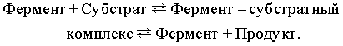
Продукт тоже можно считать субстратом, поскольку все ферментативные реакции в той или иной степени обратимы. Правда, обычно равновесие сдвинуто в сторону образования продукта, и обратную реакцию бывает трудно зафиксировать.
Механизм действия ферментов. Скорость ферментативной реакции зависит от концентрации субстрата [S] и количества присутствующего фермента. Эти величины определяют, сколько молекул фермента соединится с субстратом, и именно от содержания фермент-субстратного комплекса зависит скорость реакции, катализируемой данным ферментом. В большинстве ситуаций, представляющих интерес для биохимиков, концентрация фермента очень мала, а субстрат присутствует в избытке. Кроме того, биохимики исследуют процессы, достигшие стационарного состояния, при котором образование фермент-субстратного комплекса уравновешивается его превращением в продукт.
Выяснение механизмов действия ферментов во всех деталях – дело будущего, однако некоторые важные их особенности уже установлены. Каждый фермент имеет один или несколько активных центров, с которыми и связывается субстрат. Эти центры высокоспецифичны, т.е. «узнают» только «свой» субстрат или близкородственные соединения. Активный центр формируют особые химические группы в молекуле фермента, ориентированные друг относительно друга определенным образом. Происходящая так легко потеря ферментативной активности связана именно с изменением взаимной ориентации этих групп. Молекула субстрата, связанного с ферментом, претерпевает изменения, в результате которых разрываются одни и образуются другие химические связи. Чтобы этот процесс произошел, необходима энергия; роль фермента состоит в снижении энергетического барьера, который нужно преодолеть субстрату для превращения в продукт. Как именно обеспечивается такое снижение – до конца не установлено.
Ферментативные реакции и энергия. Высвобождение энергии при метаболизме питательных веществ, например при окислении шестиуглеродного сахара глюкозы с образованием диоксида углерода и воды, происходит в результате последовательных согласованных ферментативных реакций. В животных клетках в превращениях глюкозы в пировиноградную кислоту (пируват) или молочную кислоту (лактат) участвуют 10 разных ферментов. Этот процесс называется гликолизом. Первая реакция – фосфорилирование глюкозы – требует участия АТФ. На превращение каждой молекулы глюкозы в две молекулы пировиноградной кислоты расходуются две молекулы АТФ, но при этом на промежуточных этапах из аденозиндифосфата (АДФ) образуются 4 молекулы АТФ, так что весь процесс в целом дает 2 молекулы АТФ.
Далее пировиноградная кислота окисляется до диоксида углерода и воды при участии ферментов, ассоциированных с митохондриями. Эти превращения образуют цикл, называемый циклом трикарбоновых кислот, или циклом лимонной кислоты. См. также МЕТАБОЛИЗМ.
Окисление одного вещества всегда сопряжено с восстановлением другого: первое отдает атом водорода, а второе его присоединяет. Катализируют эти процессы дегидрогеназы, обеспечивающие перенос атомов водорода от субстратов к коферментам. В цикле трикарбоновых кислот одни специфические дегидрогеназы окисляют субстраты с образованием восстановленной формы кофермента (никотинамиддинуклеотида, обозначаемого НАД), а другие окисляют восстановленный кофермент (НАДЧН), восстанавливая другие дыхательные ферменты, в том числе цитохромы (железосодержащие гемопротеины), в которых атом железа попеременно то окисляется, то восстанавливается. В конечном итоге восстановленная форма цитохромоксидазы, одного из ключевых железосодержащих ферментов, окисляется кислородом, попадающим в наш организм с вдыхаемым воздухом. Когда происходит горение сахара (окисление кислородом воздуха), входящие в его состав атомы углерода непосредственно взаимодействуют с кислородом, образуя диоксид углерода. В отличие от горения, при окислении сахара в организме кислород окисляет собственно железо цитохромоксидазы, но в конечном итоге его окислительный потенциал используется для полного окисления сахаров в ходе многоступенчатого процесса, опосредуемого ферментами.
На отдельных этапах окисления энергия, заключенная в питательных веществах, высвобождается в основном маленькими порциями и может запасаться в фосфатных связях АТФ. В этом принимают участие замечательные ферменты, которые сопрягают окислительные реакции (дающие энергию) с реакциями образования АТФ (запасающими энергию). Этот процесс сопряжения известен как окислительное фосфорилирование. Не будь сопряженных ферментативных реакций, жизнь в известных нам формах была бы невозможна.
Ферменты выполняют и множество других функций. Они катализируют разнообразные реакции синтеза, включая образование тканевых белков, жиров и углеводов. Для синтеза всего огромного множества химических соединений, обнаруженных в сложных организмах, используются целые ферментные системы. Для этого нужна энергия, и во всех случаях ее источником служат фосфорилированные соединения, такие, как АТФ.
Ферменты и пищеварение. Ферменты – необходимые участники процесса пищеварения. Только низкомолекулярные соединения могут проходить через стенку кишечника и попадать в кровоток, поэтому компоненты пищи должны быть предварительно расщеплены до небольших молекул. Это происходит в ходе ферментативного гидролиза (расщепления) белков до аминокислот, крахмала до сахаров, жиров до жирных кислот и глицерина. Гидролиз белков катализирует фермент пепсин, содержащийся в желудке. Ряд высокоэффективных пищеварительных ферментов секретирует в кишечник поджелудочная железа. Это трипсин и химотрипсин, гидролизующие белки; липаза, расщепляющая жиры; амилаза, катализирующая расщепление крахмала. Пепсин, трипсин и химотрипсин секретируются в неактивной форме, в виде т.н. зимогенов (проферментов), и переходят в активное состояние только в желудке и кишечнике. Это объясняет, почему указанные ферменты не разрушают клетки поджелудочной железы и желудка. Стенки желудка и кишечника защищает от пищеварительных ферментов и слой слизи. Некоторые важные пищеварительные ферменты секретируются клетками тонкого кишечника.
Большая часть энергии, запасенной в растительной пище, такой, как трава или сено, сосредоточена в целлюлозе, которую расщепляет фермент целлюлаза. В организме травоядных животных этот фермент не синтезируется, и жвачные, например крупный рогатый скот и овцы, могут питаться содержащей целлюлозу пищей только потому, что целлюлазу вырабатывают микроорганизмы, заселяющие первый отдел желудка – рубец. С помощью микроорганизмов происходит переваривание пищи и у термитов.
Ферменты находят применение в пищевой, фармацевтической, химической и текстильной промышленности. В качестве примера можно привести растительный фермент, получаемый из папайи и используемый для размягчения мяса. Ферменты добавляют также в стиральные порошки.
Ферменты в медицине и сельском хозяйстве. Осознание ключевой роли ферментов во всех клеточных процессах привело к широкому их применению в медицине и сельском хозяйстве. Нормальное функционирование любого растительного и животного организма зависит от эффективной работы ферментов. В основе действия многих токсичных веществ (ядов) лежит их способность ингибировать ферменты; таким же эффектом обладает и ряд лекарственных препаратов. Нередко действие лекарственного препарата или токсичного вещества можно проследить по его избирательному влиянию на работу определенного фермента в организме в целом или в той или иной ткани. Например, мощные фосфорорганические инсектициды и нервно-паралитические газы, разработанные в военных целях, оказывают свой губительный эффект, блокируя работу ферментов – в первую очередь холинэстеразы, играющей важную роль в передаче нервного импульса.
Чтобы лучше понять механизм действия лекарственных препаратов на ферментные системы, полезно рассмотреть, как работают некоторые ингибиторы ферментов. Многие ингибиторы связываются с активным центром фермента – тем самым, с которым взаимодействует субстрат. У таких ингибиторов наиболее важные структурные особенности близки к структурным особенностям субстрата, и если в реакционной среде присутствуют и субстрат и ингибитор, между ними наблюдается конкуренция за связывание с ферментом; при этом чем больше концентрация субстрата, тем успешнее он конкурирует с ингибитором. Ингибиторы другого типа индуцируют в молекуле фермента конформационные изменения, в которые вовлекаются важные в функциональном отношении химические группы. Изучение механизма действия ингибиторов помогает химикам создавать новые лекарственные препараты.
Гликолиз.

Гликолиз является первым, а в анаэробных условиях основным этапом на пути «пользования глюкозы и других углеводов для обеспечения биоэнергетических потребностей живых организмов. Кроме того, на промежуточных стадиях гликолиза образуются трехуглеродные фрагменты, используемые- для биосинтеза ряда веществ.
Стержневым этапом гликолиза является окислительная деструкция глюкозы до двух молекул пирувата — соли пировиноградной кислоты с использованием и качестве окислителя двух молекул NAD. Стереометрическое уравнение процесса записывается в виде:

1. Превращение глюкозы в глюкозо-6-фосфат, катализируемое гексокиназои:

2. Изомеризация глюкозо-6-фосфата во фруктозо-6-фосфат, катализируемая глюкозо-6-фосфат изомеразой:

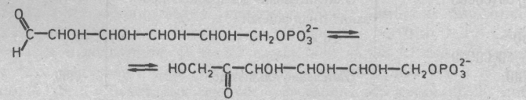

3. Фосфорилированне фруктозо-б-фосфата до фруктозо-1,6-дифосфата, катализируемое 6-фосфофруктокнназой:

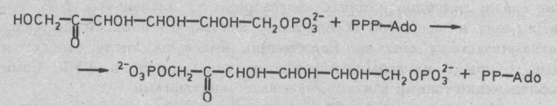

4. Распад фруктозо-1,6-дпфосфата на глпцсральдегпд-3-фосфат и дигмдрокси-ацетонфосфат, катализируемый фру ктозод и фосфат альдолазой:

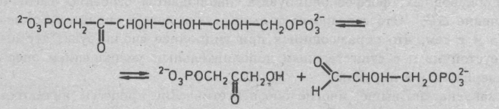

5. Изомеризация дигидроксиацетонфосфата в глицеральдегид-З-фосфат, катализируемая триозофосфат изомеразой:

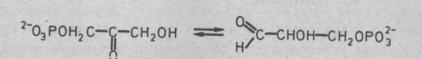

Если последующие стадии являются преобладающим путем .превращения глюкозы, то эта реакция обеспечивает постепенное прекращение дигидрокс-ацетонфосфата в глицеральдегид-3-фосфат.
6. Окисление глицеральдегид-3-фосфата до 1,3-дифосфаглицерата, катализируемое глицералъдегид-З-фосфат дегидрсиеназой:

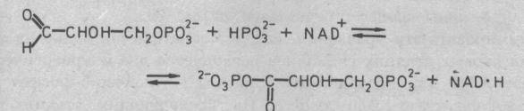

Процесс происходит через промежуточное образование триэфира между окисляемой альдегидной группой и Sll-группой остатка Цпстеппа, «ходящего к активный центр фермента. Эта связь затем подвергается фосфоролнзу неорганическим фосфатом с регенерацией активного центра и образованием смешанного ангидрида 3-фосфоглицершювой п фосфорной кислот:

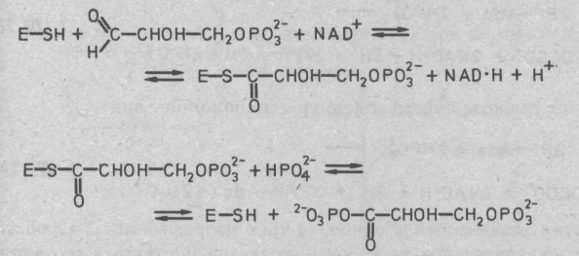

7. Перенос фосфата с 1,3-дпфосфогл|щерата па АДФ с образованием молекулы АТФ, катализируемый фосфоглицерат киназой (название дано в соответствии с обратной реакцией):

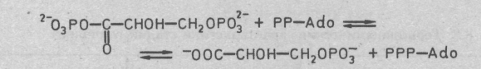

8. Изомеризация 3-фосфоглпцерата в 2-фосфоглпцерат, катализируемая фос-фоглицерат мутазой:

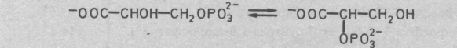

9. Дегидратация 2-фосфоглпцерата, катализируемая еиолазой п приводящая к образованию сильного макроэрга — фосфоеиолппрувата:

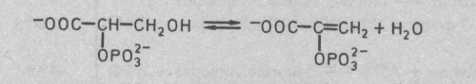

10. Перенос фосфата от фосфоенол пиру вата па АДФ с образованием еще одной молекулы АТФ, катализируемый пируоат киназой (название дано в соответствии с обратной реакцией):

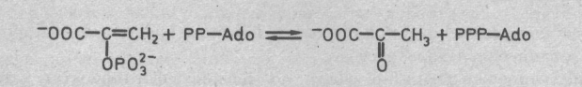

Прежде чем просуммировать эти уравнения, следует обратить внимание на то] обстоятельство, что на первых стадиях гликолиза расходуется две макроэргические связи в молекулах А'ГФ для превращения глюкозы в глюкозо-6-фосфат и фруктозо-6-фосфата во фруктозо-1,6-дифосфат. На последующих стадиях в расчете на одну исходную молекулу глюкозы две молекулы АДФ фосфорилируются в реакции и две в реакции. Таким образом, итогом является превращение двух молекул АДФ и двух молекул ортофосфата в две молекулы АТФ. С учетом этого суммарное уравнение следует записать в виде:

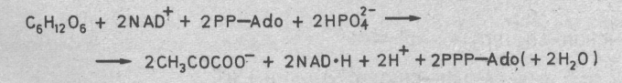

Если вести отсчет от глюкозо-6-фосфата, то уравнение примет вид:

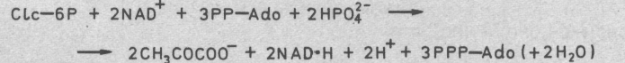

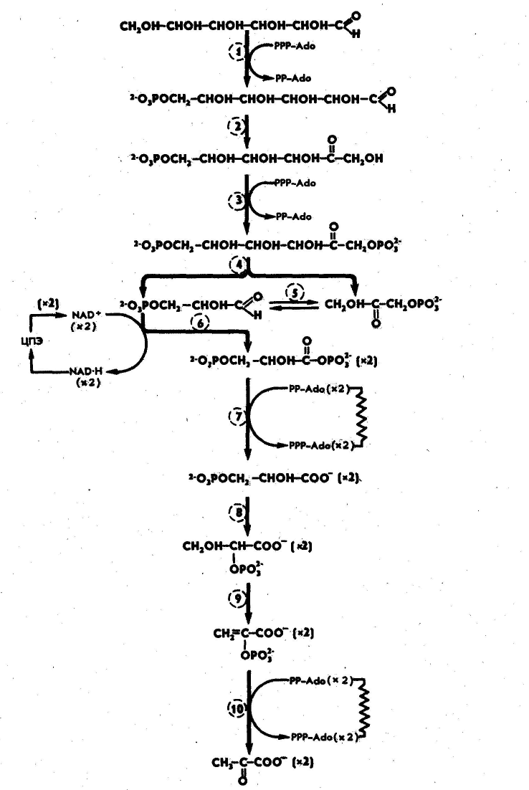
Схема гликолиза (превращение глюкозы в две молекулы пирувата)

Нативный и денатурированный белок.

Белки и нуклеиновые кислоты в живых организмах образуются путем последовательного наращивания полимерной цепи мономерными звеньями, порядок присоединения которых определяется программирующими биосинтез нуклеиновыми кислотами. Однако последние сами по себе определяют лишь первичную структуру создаваемого биополимера. Для того чтобы биополимер принял необходимую для его функционирования пространственную структуру нативную структуру, необходимо, чтобы последняя была запрограммирована самой первичной структурой белка.
Нативность белка обуславливает тритичная структура. Нативный белок – это белок, способный выполнять все биологические функции. Тритичная структура легко разрушается, за счет изменения pH среды, изменения температуры, солей тяжелых металлов и т.д. Белок теряет свои свойства по мере повышения температуры, неизбежно наступает момент, когда нативная структура становится термодинамически неустойчивой. Ее разрушение приводит к тому, что полипептидная цепь теряет упорядоченную конфирмацию и превращается в полимер с непрерывно изменяющейся пространственной структурой. В химии высокомолекулярных соединений такие образования называют статистическим клубком. В биохимии превращение нативного белка в статистический клубок называют денатурацией белка.
Денатурированный белок лишен всякой биологической активности и в биологических системах может я основном быть использован лишь как источник аминокислот, т.е. как продукт питания.
Обратное превращение денатурированного белка в нативной возможно лишь в случае, когда нативная структура запрограммирована в первичной структуре.

Витамины группы D.

Известно около десяти витаминов D, незначительно различающихся между собой по строению. Все они относятся к группе стероидов — сложных органических соединений с конденсированными кольцами. Все витамины группы D участвуют в управлении процессом отложения кальция и фосфора в растущих костях человека. При отсутствии витаминов D этот процесс нарушается, в результате чего кости становятся мягкими и деформируются. Такое явление называется рахитом и свойственно только детскому возрасту.
Витамины D содержатся в некоторых продуктах питания, но в количестве, недостаточном для роста человека. Недостающее количество витаминов D организм восполняет за счет имеющегося в организме 7-дегидро-холестерина — соединения из группы стероидов, близкого по строению к витаминам D. Содержащийся непосредственно под кожей человека 7-дегидрохолестерин под действием солнечных лучей превращается в витамин D3:
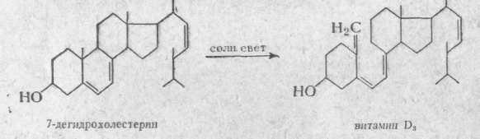
Витамин D (кальциферол] очень близок по строению к витамину D3 и образуется из стероидного спирта— эргостерина, содержащегося в дрожжах, плесени и др. также под действием облучения.
H
NH2 – CH – C – NH – CH – C – NH – CH – C – NH – CH - C
CH₃ – CH₂ – C – CH₃
O
O
H₃С – C – CH₃
H
CH₂ – CH₂ – S – CH₃
O
O
OH
(CH₂)₃ – NH – C – NH₂
NH₂
Структурная формула пептида-валил-изолейцил-метионил-аргенин.

Библиография
- Д.Э., Техника и производство. М., 1972г
- Хомченко Г.П. , Химия для поступающих в ВУЗы. М., 1995г.
- Прокофьев М.А., Энциклопедический словарь юного химика. М., 1982г.
- Глинка Н.Л., Общая химия. Ленинград, 1984г.
- Ахметов Н.С., Неорганическая химия. Москва, 1992г.

